**附件5：**

**本科教务系统转专业操作手册（学生端）**

1.学生登入本科教务系统，在转专业模块中，选择进入**转专业批次**，系统将根据不同专业的接收条件，自动判断可选专业

2.学生只允许申请一个专业

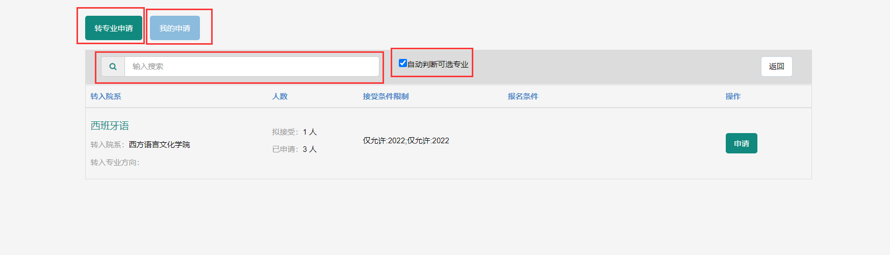

3.学生找到自己想申请的专业后，点击【申请】按钮，在下方所示界面，选择/填入相应的信息，然后点击【提交】

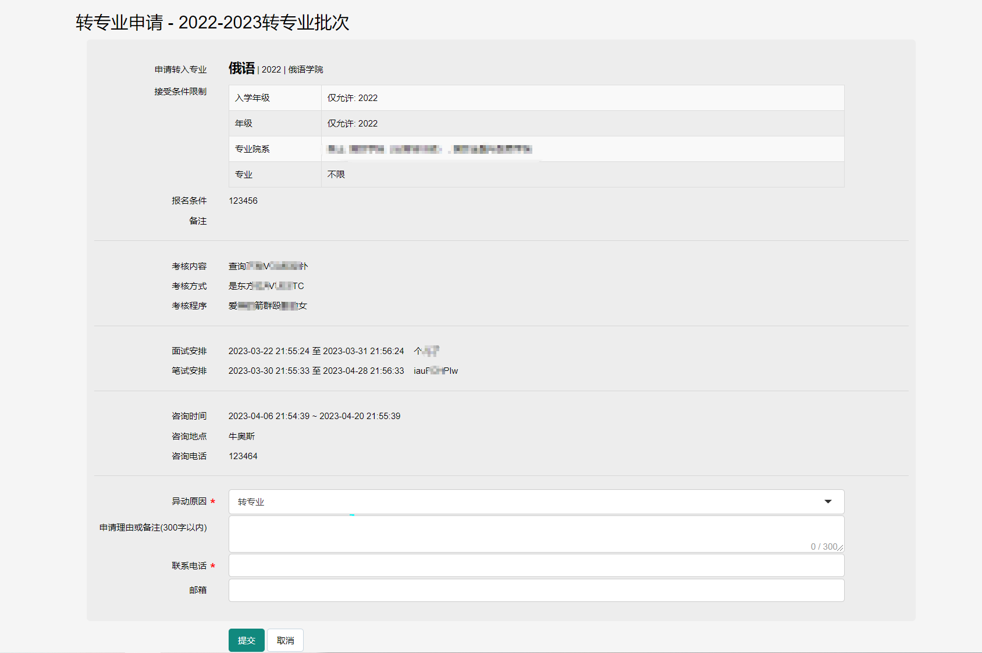

4.提交后，在【我的申请】界面查看自己的转专业申请。

5.在转出学院审核之前，可【取消申请】，取消申请后，若需要重新申请，请重复上述“申请”步骤。

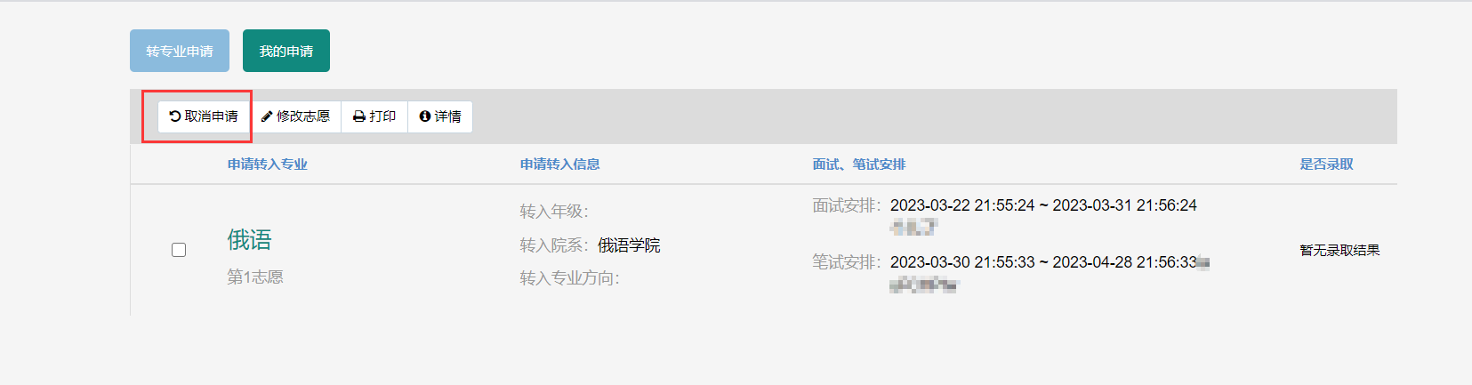

6.在“我的申请”界面，点击【详情】，可查看转专业申请审核进度及录取情况。学生的转专业申请一经进入审核流程便无法取消。但可在转专业申请最终审核前由管理员拒绝通过。